Producent okularów sportowych American Way
Producent okularów sportowych radzi jak wybrać odpowiedni model, dopasowany do sportu jaki uprawiasz. Interesuje Cie taka tematyka? Zapraszamy zatem do lektury!

Okulary sportowe - co jest ważne przy wyborze?

W ofercie producenta okularów sportowych znajdziesz wiele modeli zarówno okularów sportowych, letnich jaki okularów sportowych zimowych czy przeciwsłonecznych z polaryzacją lub do czytania. Jako specjalista w branży okulistycznej wiemy jak ważne by odpowiednio dobrać model do jego późniejszego przeznaczenia. W przypadku okularów sportowych szczególnie ważne są soczewki oraz ich kolor a także kategoria produktu.

Producent okularów sportowych American Way i jego produkty

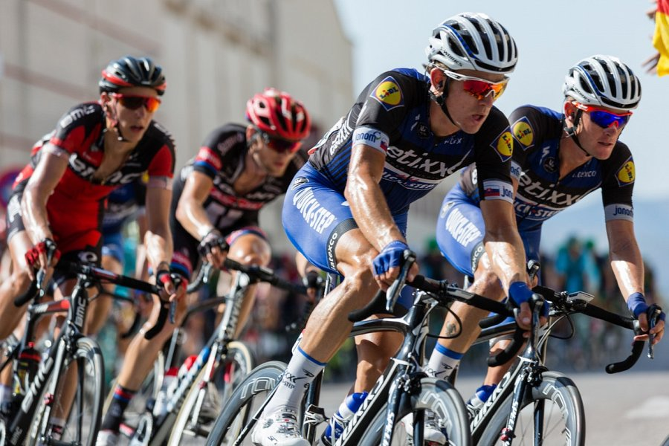
Na rynku funkcjonuje pięć kategorie okularów sportowych. Producent okularów przeciwsłonecznych American Way w swoim katalogu posiada je wszystkie. Kategoria 0 to taka, którą możesz użytkować po zmroku i w nocy. Kategoria pierwsza na czas pochmurnych dni i małego natężenia światła. Kategoria druga zaś idealna jest do miejsc o zmiennym natężeniu światła. Kategoria trzecia to okulary do umiarkowanego oświetlenia, na przykład do prowadzenia pojazdu czy na wakacje. Kategoria czwarta idealna będzie przy bardzo dużym nasłonecznieniu.

